07/12/2015
25ème édition de l’Ardéchoise
Du mercredi 15 au samedi 18 juin 2016

Chers amis,
Suite aux très bons souvenirs ramenés de l’édition 2014, et suite aux projets évoqués lors de l’assemblée générale du club, plusieurs d’entre nous ont émis le souhait de participer et de se mêler à nouveau au peloton de l’Ardéchoise 2016, qui fêtera à cette occasion ses 25 ans d’existence.
Cet évènement unique en Europe (dont la FFCT est partenaire), promet d’être encore plus grandiose.
Depuis son existence, l’Ardéchoise regroupe de plus en plus de participants dans une ambiance exceptionnelle et une ferveur populaire diffusée dans chaque village traversé.
L’édition 2015 a regroupé en tout : 15 345 inscrits.
En 2016, l’Ardéchoise se déroulera du 15 au 18 juin, au départ de SAINT-FELICIEN (Ardèche).

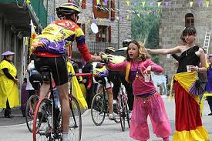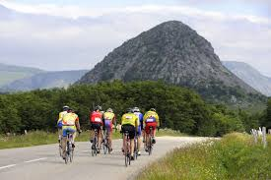
L’accueil dans les villages Le Mont Gerbier de Jonc
Pour mener à bien cette idée, et en raison du nombre important de participants à loger, des problèmes d’hébergement vont se poser pour ceux d’entre nous qui choisiront de participer sur plusieurs jours
Plus on attendra, et plus la qualité ou l’éloignement de notre hébergement par rapport au circuit s’en ressentira.
En conséquence, il nous faut agir vite.
Pour cela, vous êtes conviés à une réunion d’informations qui se tiendra le lundi 14 décembre à 18h30, au local du club, avenue du général de GAULLE à SAINT-DOULCHARD.
Toutes les formules de participation (1 – 2 – 3 ou 4 jours) seront étudiées en fonction de la disponibilité et des moyens financiers de chacun, ainsi que le choix du circuit.
A titre d’informations, vous trouverez joint à cet envoi, les différents formulaires d’inscription et les tarifs d’engagement.
Nous comptons sur votre présence pour éclairer nos choix.
Bien cordialement.
Louison

